Curso de Matemáticas de Secundaria Pedro Reina • http://pedroreina.net/cms
Nivel 1 • Geometría • Triángulos • Teoría (02)
Suma de los ángulos de un triángulo
La suma de los tres ángulos de un triángulo es 180°.
Demostración
Consideramos un triángulo ABC y llamamos a sus ángulos Â, y Ĉ.
Prolongamos el lado AB hacia la derecha.
Trazamos una semirrecta r con origen en B que sea paralela al lado AC.
Llamamos α y γ a los dos ángulos indicados.
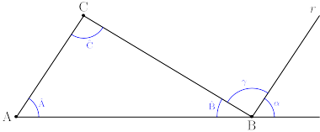
Se verifica que
- α = Â por correspondientes.
- γ = Ĉ por alternos internos.
- α + + γ = 180° porque son consecutivos y completan un ángulo llano.
Por tanto, Â + + Ĉ = α + + γ = 180°.
Aplicación
Esta propiedad permite calcular el valor de un ángulo de un triángulo conocidos los otros dos.
Ejemplo detallado
Enunciado: calcula el valor del ángulo desconocido de un triángulo sabiendo que los otros dos ángulos tienen unas amplitudes de 43° y 102°.
Resolución
Los dos ángulos conocidos suman 43° + 102° = 145°.
Lo que falta hasta 180° es el valor del tercer ángulo: 180° ‒ 145° = 35°
Solución: 35°
Ejercicios resueltos
Calcula el valor del ángulo α en cada una de las siguientes figuras:
1 | 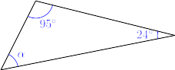 |  | 2 | 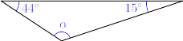
Resolución 1
α = 180° ‒ 95° ‒ 24° = 61°
Resolución 2
α = 180° ‒ 44° ‒ 15° = 121°

